РОСТОВСКАЯ ОБЛАСТЬ

СОБРАНИЕ ДЕПУТАТОВ
ОЛЬХОВО-РОГСКОГО СЕЛЬСКОГО ПОСЕЛЕНИЯ

РЕШЕНИЕ

26.06.2020 года № 218

с. Ольховый Рог

О проекте изменений в Правила благоустройства
территории Ольхово-Рогского сельского поселения

В целях организации благоустройства и повышения эффективности проводимых мероприятий по благоустройству и санитарному содержанию территории Ольхово-Рогского сельского поселения, в соответствии со ст. 14 Федерального закона от 06.10.2003 г. № 131-ФЗ «Об общих принципах организации местного самоуправления в Российской Федерации» и приведения муниципальных правовых актов в соответствие с действующим законодательством, руководствуясь Уставом муниципального образования «Ольхово-Рогское сельское поселение», Собрание депутатов Ольхово-Рогского сельского поселения
РЕШИЛО:

1. Принять за основу проект изменений в Правила благоустройства территории Ольхово-Рогского сельского поселения. (Приложение № 1).
2. Установить порядок учета предложений по проекту изменений в Правила благоустройства территории Ольхово-Рогского сельского поселения, участия граждан в его обсуждении и проведения по нему публичных слушаний. (Приложение № 2).
3. Назначить публичные слушания по проекту изменений в Правила благоустройства территории Ольхово-Рогского сельского поселения на 22.07.2020 года на 17.00 час. Провести публичные слушания в здании Администрации Ольхово-Рогского сельского поселения по адресу: ул. Центральная, 9, сл. Никольская, Миллеровского района, Ростовской области.
4. Публичные слушания провести в форме заседания Собрания депутатов и коллегии Администрации Ольхово-Рогского сельского поселения с участием представителей жителей Ольхово-Рогского сельского поселения.
5. Создать комиссию по проведению публичных слушаний по проекту изменений в Правила благоустройства территории Ольхово-Рогского сельского поселения в следующем составе:
1) Богомаз Л.А. – председатель Собрания депутатов - глава Ольхово-Рогского сельского поселения;
2) Борщев А.В. – председатель постоянной комиссии по коммунальной реформе, благоустройству, здравоохранению и образованию Собрания депутатов Ольхово-Рогского сельского поселения;
3) Морозов С.Н. – глава Администрации Ольхово-Рогского сельского поселения;
4) Дорохов В.Н. – ведущий специалист Администрации Ольхово-Рогского сельского поселения;
5) Пащенко О.А. – ведущий специалист Администрации Ольхово-Рогского сельского поселения.
5. Администрации Ольхово-Рогского сельского поселения опубликовать настоящее решение в Информационном бюллетене «Вести власти» Ольхово-Рогского сельского поселения до 29.06.2020 года.
6. Контроль за исполнением настоящего решения оставляю за собой.

Председатель Собрания депутатов –
глава Ольхово-Рогского сельского поселения Л.А.Богомаз

Приложение № 1
к решению Собрания депутатов
Ольхово-Рогского сельского поселения
от 26.06.2020 № 218

Проект изменений
в Правила благоустройства территории Ольхово-Рогского сельского поселения

- Внести в решение Собрания депутатов Ольхово-Рогского сельского поселения от 26.09.2017 № 75 «Об утверждении Правил благоустройства территории Ольхово-Рогского сельского поселения» следующие изменения:
1.1. Пункты 22, 23 статьи 12 Приложения признать утратившими силу.
1.2. Дополнить Правила благоустройства территории Ольхово-Рогского сельского поселения Приложением следующего содержания:

«Приложение к Правилам благоустройства
территории Ольхово-Рогского сельского поселения

СХЕМЫ ПРИЛЕГАЮЩИХ ТЕРРИТОРИЙ

Схема прилегающей территории

1. Местоположение прилегающей территории (адресные ориентиры): Ростовская область, Миллеровский район, х. Луки, ул. Лесная, 1 .

2. Кадастровый номер объекта, по отношению к которому устанавливается прилегающая территория: 61:22:0100501:1
3. Сведения о собственнике и (или) ином законном владельце здания,
строения, сооружения, земельного участка, а также уполномоченном лице: Зайцева Наталья Юрьевна __________________________________________________________
4. Площадь прилегающей территории: 163 (кв. м)
___________________________________________________________________________
5. Вид разрешенного использования земельного участка, по отношению к
которому устанавливается прилегающая территория: личное подсобное хозяйство
(при наличии)
6. Наличие объектов (в том числе благоустройства), расположенных на
прилегающей территории, с их описанием ____-________________________________
___________________________________________________________________________
7. Площадь озелененной территории (при ее наличии __-__ кв. м), состав
озеленения (при наличии - деревья в ____-___ шт., газон, цветники в
кв. м __-_)
Система координат МСК-61
Обозначение характерных точек границ |  | Координаты, м
 |  | X |  | Y
1 |  | 2 |  | 3
1 |  | 608140.46 |  | 2278890.05
2 |  | 608144.29 |  | 2278893.84
3 |  | 608119.42 |  | 2278913.31
4 |  | 608116.05 |  | 2278909.61
1 |  | 608140.46 |  | 2278890.05

Графическая часть
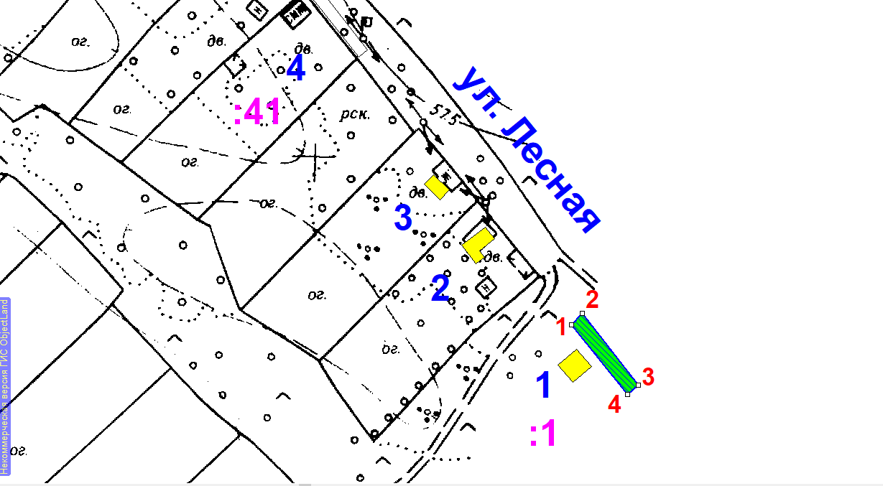
Условные обозначения:
 | граница прилегающей территории
1 | поворотная точка границ прилегающей территории
61:22:0100501:1 | кадастровый номер земельного участка (объекта недвижимости), по отношению к которому устанавливается прилегающая территория
61:22:0100501 | кадастровый квартал
_______1_____ | номер домовладения
- - - - - - - | границы объектов, расположенных на прилегающей территории

Схема прилегающей территории
1. Местоположение прилегающей территории (адресные ориентиры): Ростовская область, Миллеровский район, х. Луки, ул. Лесная, 4

2. Кадастровый номер объекта, по отношению к которому устанавливается прилегающая территория: 61:22:0100501:41
3. Сведения о собственнике и (или) ином законном владельце здания,
строения, сооружения, земельного участка, а также уполномоченном лице: Зайцева Наталья Юрьевна __________________________________________________________
4. Площадь прилегающей территории: 123 (кв. м)
___________________________________________________________________________
5. Вид разрешенного использования земельного участка, по отношению к
которому устанавливается прилегающая территория: личное подсобное хозяйство
(при наличии)
6. Наличие объектов (в том числе благоустройства), расположенных на
прилегающей территории, с их описанием ____-________________________________
___________________________________________________________________________
7. Площадь озелененной территории (при ее наличии __-__ кв. м), состав
озеленения (при наличии - деревья в ____-___ шт., газон, цветники в
кв. м __-_)

Система координат МСК-61
Обозначение характерных точек границ |  | Координаты, м
 |  | X |  | Y
1 |  | 2 |  | 3
1 |  | 608257.99 |  | 2278796.79
2 |  | 608260.47 |  | 2278799.93
3 |  | 608236.36 |  | 2278818.88
4 |  | 608233.91 |  | 2278815.72
1 |  | 608257.99 |  | 2278796.79

Графическая часть
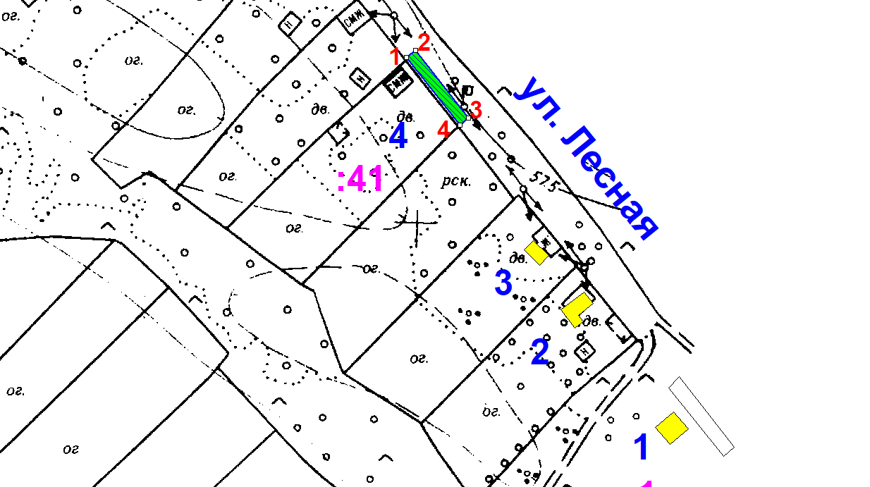
Условные обозначения:
 | граница прилегающей территории
1 | поворотная точка границ прилегающей территории
61:22:0100501:41 | кадастровый номер земельного участка (объекта недвижимости), по отношению к которому устанавливается прилегающая территория
61:22:0100501 | кадастровый квартал
_______4_____ | номер домовладения
- - - - - - - | границы объектов, расположенных на прилегающей территории

Схема прилегающей территории

1. Местоположение прилегающей территории (адресные ориентиры): Ростовская область, Миллеровский район, х. Луки, ул. Лесная, 8 .

2. Кадастровый номер объекта, по отношению к которому устанавливается прилегающая территория: 61:22:0100501:52
3. Сведения о собственнике и (или) ином законном владельце здания,
строения, сооружения, земельного участка, а также уполномоченном лице: Аскерова Удьвия Гюльгусейновна_______________________________________________________
4. Площадь прилегающей территории: 127 (кв. м)
___________________________________________________________________________
5. Вид разрешенного использования земельного участка, по отношению к
которому устанавливается прилегающая территория: личное подсобное хозяйство
(при наличии)
6. Наличие объектов (в том числе благоустройства), расположенных на
прилегающей территории, с их описанием ____-________________________________
___________________________________________________________________________
7. Площадь озелененной территории (при ее наличии __-__ кв. м), состав
озеленения (при наличии - деревья в ____-___ шт., газон, цветники в
кв. м __-_)
Система координат МСК-61
Обозначение характерных точек границ |  | Координаты, м
 |  | X |  | Y
1 |  | 2 |  | 3
1 |  | 608348.92 |  | 2278604.81
2 |  | 608361.37 |  | 2278618.15
3 |  | 608358.60 |  | 2278621.45
4 |  | 608346.08 |  | 2278606.46
5 |  | 608349.16 |  | 2278583.91
6 |  | 608551.74 |  | 2278583.91
1 |  | 608348.92 |  | 2278604.81

Графическая часть
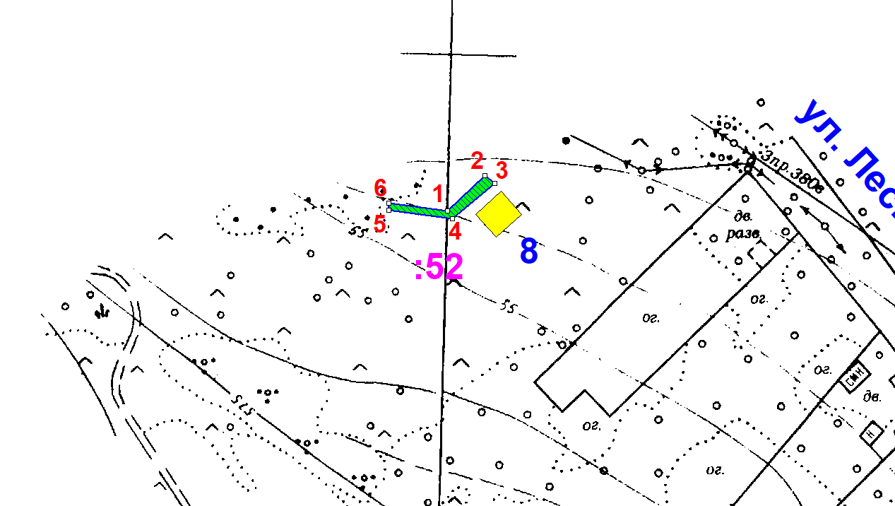
Условные обозначения:
 | граница прилегающей территории
1 | поворотная точка границ прилегающей территории
61:22:0100501:52 | кадастровый номер земельного участка (объекта недвижимости), по отношению к которому устанавливается прилегающая территория
61:22:0100501 | кадастровый квартал
_______8_____ | номер домовладения
- - - - - - - | границы объектов, расположенных на прилегающей территории

Схема прилегающей территории

1. Местоположение прилегающей территории (адресные ориентиры): Ростовская область, Миллеровский район, х. Луки, ул. Лесная, 9.

2. Кадастровый номер объекта, по отношению к которому устанавливается прилегающая территория: 61:22:0100501:2
3. Сведения о собственнике и (или) ином законном владельце здания,
строения, сооружения, земельного участка, а также уполномоченном лице: Локтев Дмитрий Макарович__________________________________________________________
4. Площадь прилегающей территории: 123 (кв. м)
___________________________________________________________________________
5. Вид разрешенного использования земельного участка, по отношению к
которому устанавливается прилегающая территория: личное подсобное хозяйство
(при наличии)
6. Наличие объектов (в том числе благоустройства), расположенных на
прилегающей территории, с их описанием ____-________________________________
___________________________________________________________________________
7. Площадь озелененной территории (при ее наличии __-__ кв. м), состав
озеленения (при наличии - деревья в ____-___ шт., газон, цветники в
кв. м __-_)
Система координат МСК-61
Обозначение характерных точек границ |  | Координаты, м
 |  | X |  | Y
1 |  | 2 |  | 3
1 |  | 608602.59 |  | 2278313.89
2 |  | 608604.56 |  | 2278317.37
3 |  | 608577.85 |  | 2278332.43
4 |  | 608575.91 |  | 2278328.93
1 |  | 608602.59 |  | 2278313.89

Графическая часть
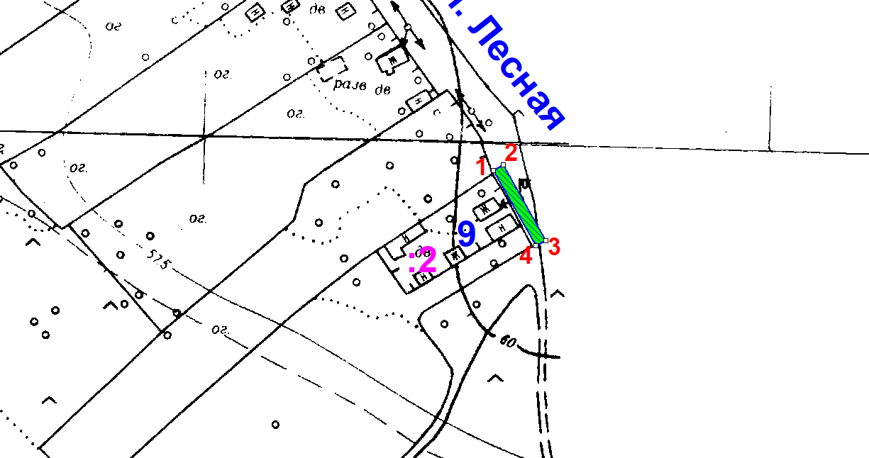

Условные обозначения:
 | граница прилегающей территории
1 | поворотная точка границ прилегающей территории
61:22:0100501:2 | кадастровый номер земельного участка (объекта недвижимости), по отношению к которому устанавливается прилегающая территория
61:22:0100501 | кадастровый квартал
_______9_____ | номер домовладения
- - - - - - - | границы объектов, расположенных на прилегающей территории

Схема прилегающей территории
1. Местоположение прилегающей территории (адресные ориентиры): Ростовская область, Миллеровский район, х. Луки, ул. Лесная, 15 .

2. Кадастровый номер объекта, по отношению к которому устанавливается прилегающая территория: 61:22:0100501:61
3. Сведения о собственнике и (или) ином законном владельце здания,
строения, сооружения, земельного участка, а также уполномоченном лице: -__________________________________________________________
4. Площадь прилегающей территории: 123 (кв. м)
___________________________________________________________________________
5. Вид разрешенного использования земельного участка, по отношению к
которому устанавливается прилегающая территория: личное подсобное хозяйство
(при наличии)
6. Наличие объектов (в том числе благоустройства), расположенных на
прилегающей территории, с их описанием ____-________________________________
___________________________________________________________________________
7. Площадь озелененной территории (при ее наличии __-__ кв. м), состав
озеленения (при наличии - деревья в ____-___ шт., газон, цветники в
кв. м __-_)
Система координат МСК-61
Обозначение характерных точек границ |  | Координаты, м
 |  | X |  | Y
1 |  | 2 |  | 3
1 |  | 608914.71 |  | 2278111.60
2 |  | 608917.40 |  | 2278114.56
3 |  | 608894.73 |  | 2278135.19
4 |  | 608892.06 |  | 2278132.21
1 |  | 608914.71 |  | 2278111.60

Графическая часть
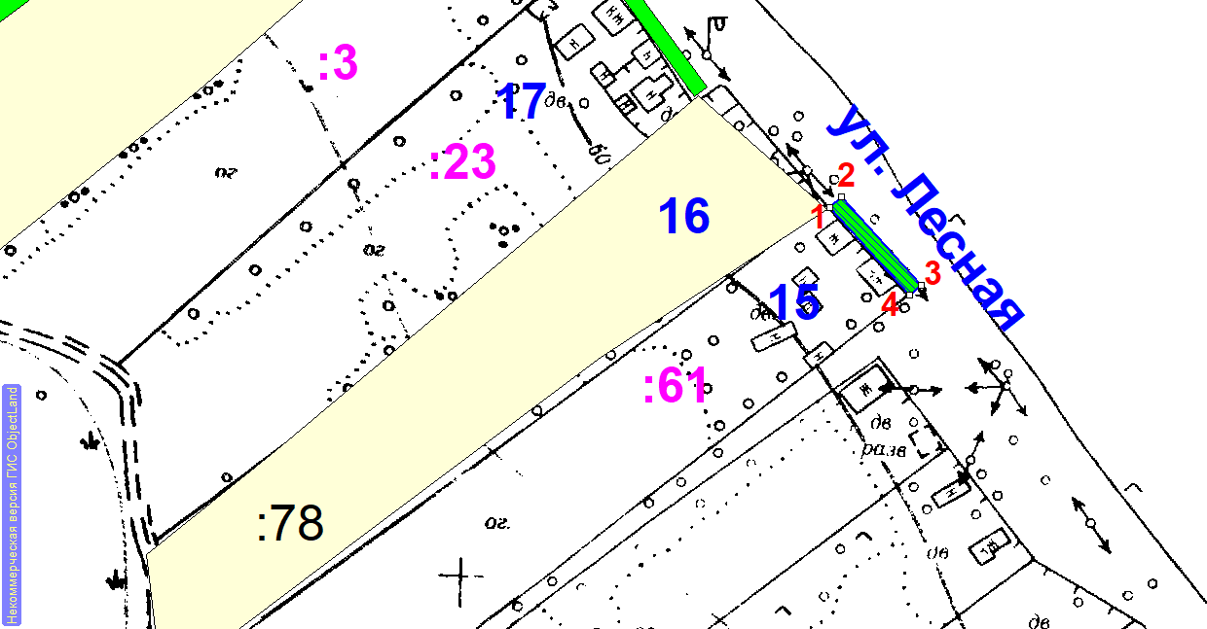

Условные обозначения:
 | граница прилегающей территории
1 | поворотная точка границ прилегающей территории
61:22:0100501:61 | кадастровый номер земельного участка (объекта недвижимости), по отношению к которому устанавливается прилегающая территория
61:22:0100501 | кадастровый квартал
_______15_____ | номер домовладения
- - - - - - - | границы объектов, расположенных на прилегающей территории

Схема прилегающей территории

1. Местоположение прилегающей территории (адресные ориентиры): Ростовская область, Миллеровский район, х. Луки, ул. Лесная, 17 .

2. Кадастровый номер объекта, по отношению к которому устанавливается прилегающая территория: 61:22:0100501:23
3. Сведения о собственнике и (или) ином законном владельце здания,
строения, сооружения, земельного участка, а также уполномоченном лице: Аскеров Азер Нураддин оглы__________________________________________________________
4. Площадь прилегающей территории: 182 (кв. м)
___________________________________________________________________________
5. Вид разрешенного использования земельного участка, по отношению к
которому устанавливается прилегающая территория: личное подсобное хозяйство
(при наличии)
6. Наличие объектов (в том числе благоустройства), расположенных на
прилегающей территории, с их описанием ____-________________________________
___________________________________________________________________________
7. Площадь озелененной территории (при ее наличии __-__ кв. м), состав
озеленения (при наличии - деревья в ____-___ шт., газон, цветники в
кв. м __-_)
Система координат МСК-61
Обозначение характерных точек границ |  | Координаты, м
 |  | X |  | Y
1 |  | 2 |  | 3
1 |  | 608979.92 |  | 2278050.17
2 |  | 608982.37 |  | 2278053.34
3 |  | 608945.64 |  | 2278080.09
4 |  | 608943.26 |  | 2278076.88
1 |  | 608979.92 |  | 2278050.17

Графическая часть
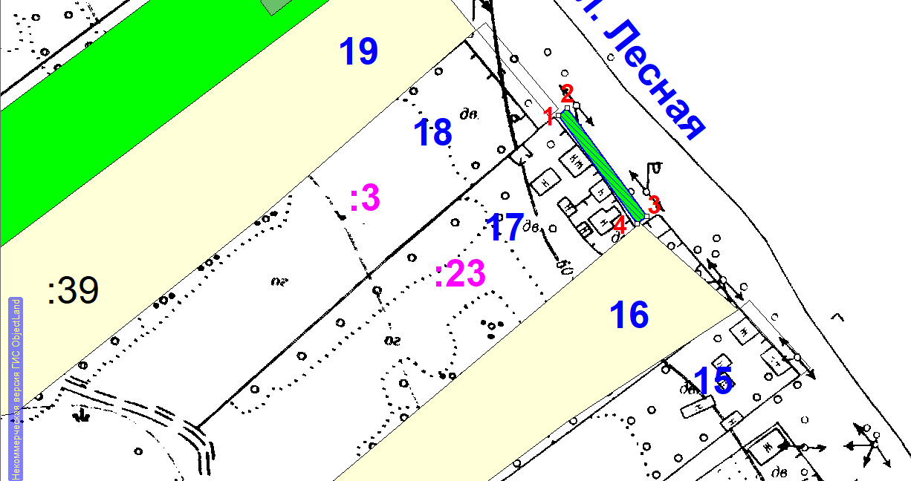

Условные обозначения:
 | граница прилегающей территории
1 | поворотная точка границ прилегающей территории
61:22:0100501:23 | кадастровый номер земельного участка (объекта недвижимости), по отношению к которому устанавливается прилегающая территория
61:22:0100501 | кадастровый квартал
_______17_____ | номер домовладения
- - - - - - - | границы объектов, расположенных на прилегающей территории

Схема прилегающей территории

1. Местоположение прилегающей территории (адресные ориентиры): Ростовская область, Миллеровский район, х. Луки, ул. Лесная, 18 .

2. Кадастровый номер объекта, по отношению к которому устанавливается прилегающая территория: 61:22:0100501:3
3. Сведения о собственнике и (или) ином законном владельце здания,
строения, сооружения, земельного участка, а также уполномоченном лице: -__________________________________________________________
4. Площадь прилегающей территории: 155 (кв. м)
___________________________________________________________________________
5. Вид разрешенного использования земельного участка, по отношению к
которому устанавливается прилегающая территория: личное подсобное хозяйство
(при наличии)
6. Наличие объектов (в том числе благоустройства), расположенных на
прилегающей территории, с их описанием ____-________________________________
___________________________________________________________________________
7. Площадь озелененной территории (при ее наличии __-__ кв. м), состав
озеленения (при наличии - деревья в ____-___ шт., газон, цветники в
кв. м __-_)
Система координат МСК-61
Обозначение характерных точек границ |  | Координаты, м
 |  | X |  | Y
1 |  | 2 |  | 3
1 |  | 609008.63 |  | 2278022.64
2 |  | 609011.20 |  | 2278025.70
3 |  | 608982.15 |  | 2278050.25
4 |  | 608979.39 |  | 2278047.19
1 |  | 609008.63 |  | 2278022.64

Графическая часть
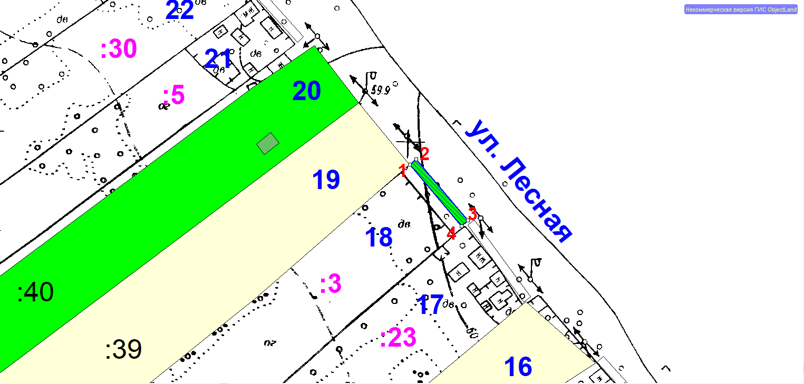
Условные обозначения:
 | граница прилегающей территории
1 | поворотная точка границ прилегающей территории
61:22:0100501:3 | кадастровый номер земельного участка (объекта недвижимости), по отношению к которому устанавливается прилегающая территория
61:22:0100501 | кадастровый квартал
_______18_____ | номер домовладения
- - - - - - - | границы объектов, расположенных на прилегающей территории

Схема прилегающей территории

1. Местоположение прилегающей территории (адресные ориентиры): Ростовская область, Миллеровский район, х. Луки, ул. Лесная, 21

2. Кадастровый номер объекта, по отношению к которому устанавливается прилегающая территория: 61:22:0100501:5
3. Сведения о собственнике и (или) ином законном владельце здания,
строения, сооружения, земельного участка, а также уполномоченном лице: Алиев Руслан Юнис оглы __________________________________________________________
4. Площадь прилегающей территории: 114 (кв. м)
___________________________________________________________________________
5. Вид разрешенного использования земельного участка, по отношению к
которому устанавливается прилегающая территория: личное подсобное хозяйство
(при наличии)
6. Наличие объектов (в том числе благоустройства), расположенных на
прилегающей территории, с их описанием ____-________________________________
___________________________________________________________________________
7. Площадь озелененной территории (при ее наличии __-__ кв. м), состав
озеленения (при наличии - деревья в ____-___ шт., газон, цветники в
кв. м __-_)
Система координат МСК-61
Обозначение характерных точек границ |  | Координаты, м
 |  | X |  | Y
1 |  | 2 |  | 3
1 |  | 609088.01 |  | 2277950.04
2 |  | 609090.70 |  | 2277953.00
3 |  | 609069.62 |  | 2277972.16
4 |  | 609066.93 |  | 2277969.20
1 |  | 609088.01 |  | 2277950.04

Графическая часть
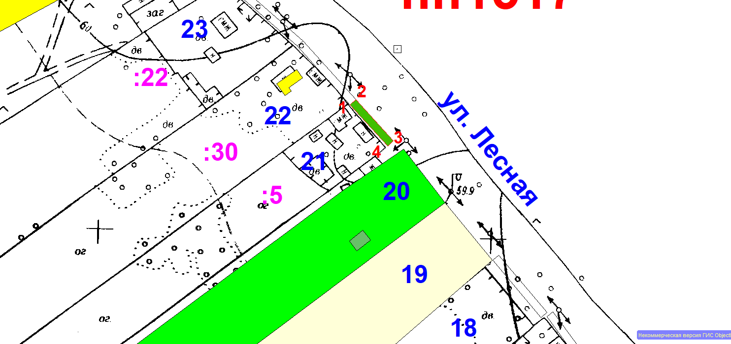
Условные обозначения:
 | граница прилегающей территории
1 | поворотная точка границ прилегающей территории
61:22:0100501:5 | кадастровый номер земельного участка (объекта недвижимости), по отношению к которому устанавливается прилегающая территория
61:22:0100501 | кадастровый квартал
_______21_____ | номер домовладения
- - - - - - - | границы объектов, расположенных на прилегающей территории

Схема прилегающей территории

1. Местоположение прилегающей территории (адресные ориентиры): Ростовская область, Миллеровский район, х. Луки, ул. Лесная, 22

2. Кадастровый номер объекта, по отношению к которому устанавливается прилегающая территория: 61:22:0100501:30
3. Сведения о собственнике и (или) ином законном владельце здания,
строения, сооружения, земельного участка, а также уполномоченном лице: Болычев Валерий Васильевич __________________________________________________________
4. Площадь прилегающей территории: 160 (кв. м)
___________________________________________________________________________
5. Вид разрешенного использования земельного участка, по отношению к
которому устанавливается прилегающая территория: личное подсобное хозяйство
(при наличии)
6. Наличие объектов (в том числе благоустройства), расположенных на
прилегающей территории, с их описанием ____-________________________________
___________________________________________________________________________
7. Площадь озелененной территории (при ее наличии __-__ кв. м), состав
озеленения (при наличии - деревья в ____-___ шт., газон, цветники в
кв. м __-_)
Система координат МСК-61
Обозначение характерных точек границ |  | Координаты, м
 |  | X |  | Y
1 |  | 2 |  | 3
1 |  | 609117.96 |  | 2277923.07
2 |  | 609120.42 |  | 2277926.23
3 |  | 609090.70 |  | 2277953.00
4 |  | 609088.01 |  | 2277950.04
1 |  | 609117.96 |  | 2277923.07

Графическая часть
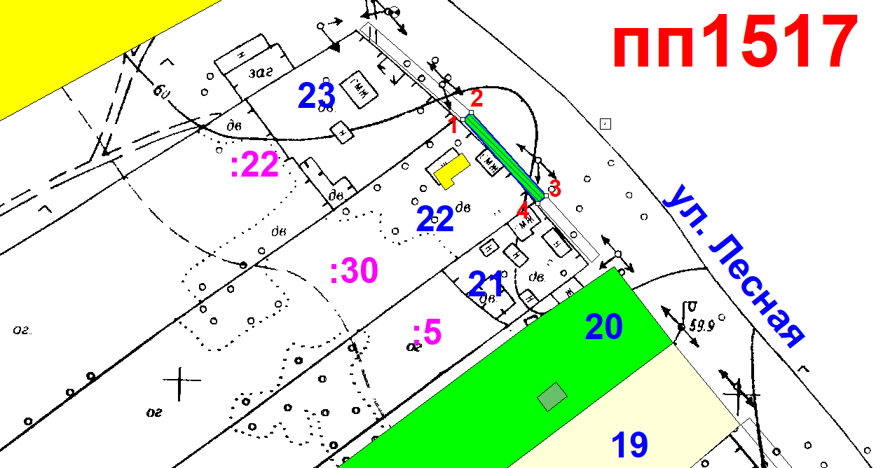
Условные обозначения:
 | граница прилегающей территории
1 | поворотная точка границ прилегающей территории
61:22:0100501:30 | кадастровый номер земельного участка (объекта недвижимости), по отношению к которому устанавливается прилегающая территория
61:22:0100501 | кадастровый квартал
_______22_____ | номер домовладения
- - - - - - - | границы объектов, расположенных на прилегающей территории

Схема прилегающей территории

1. Местоположение прилегающей территории (адресные ориентиры): Ростовская область, Миллеровский район, х. Луки, ул. Лесная, 22 .

2. Кадастровый номер объекта, по отношению к которому устанавливается прилегающая территория: 61:22:0100501:30
3. Сведения о собственнике и (или) ином законном владельце здания,
строения, сооружения, земельного участка, а также уполномоченном лице: Болычев Валерий Васильевич __________________________________________________________
4. Площадь прилегающей территории: 160 (кв. м)
___________________________________________________________________________
5. Вид разрешенного использования земельного участка, по отношению к
которому устанавливается прилегающая территория: личное подсобное хозяйство
(при наличии)
6. Наличие объектов (в том числе благоустройства), расположенных на
прилегающей территории, с их описанием ____-________________________________
___________________________________________________________________________
7. Площадь озелененной территории (при ее наличии __-__ кв. м), состав
озеленения (при наличии - деревья в ____-___ шт., газон, цветники в
кв. м __-_)
Система координат МСК-61
Обозначение характерных точек границ |  | Координаты, м
 |  | X |  | Y
1 |  | 2 |  | 3
1 |  | 609117.96 |  | 2277923.07
2 |  | 609120.42 |  | 2277926.23
3 |  | 609090.70 |  | 2277953.00
4 |  | 609088.01 |  | 2277950.04
1 |  | 609117.96 |  | 2277923.07

Графическая часть
Условные обозначения:
 | граница прилегающей территории
1 | поворотная точка границ прилегающей территории
61:22:0100501:30 | кадастровый номер земельного участка (объекта недвижимости), по отношению к которому устанавливается прилегающая территория
61:22:0100501 | кадастровый квартал
_______22_____ | номер домовладения
- - - - - - - | границы объектов, расположенных на прилегающей территории

Схема прилегающей территории

1. Местоположение прилегающей территории (адресные ориентиры): Ростовская область, Миллеровский район, х. Луки, ул. Лесная, 23

2. Кадастровый номер объекта, по отношению к которому устанавливается прилегающая территория: 61:22:0100501: 22
3. Сведения о собственнике и (или) ином законном владельце здания,
строения, сооружения, земельного участка, а также уполномоченном лице: Алиев Джафар Юнисович__________________________________________________________
4. Площадь прилегающей территории: 194 (кв. м)
___________________________________________________________________________
5. Вид разрешенного использования земельного участка, по отношению к
которому устанавливается прилегающая территория: личное подсобное хозяйство
(при наличии)
6. Наличие объектов (в том числе благоустройства), расположенных на
прилегающей территории, с их описанием ____-________________________________
___________________________________________________________________________
7. Площадь озелененной территории (при ее наличии __-__ кв. м), состав
озеленения (при наличии - деревья в ____-___ шт., газон, цветники в
кв. м __-_)
Система координат МСК-61
Обозначение характерных точек границ |  | Координаты, м
 |  | X |  | Y
1 |  | 2 |  | 3
1 |  | 609149.98 |  | 2277886.42
2 |  | 609152.76 |  | 2277889.31
3 |  | 609120.42 |  | 2277926.23
4 |  | 609117.96 |  | 2277923.07
1 |  | 609149.98 |  | 2277886.42

Графическая часть
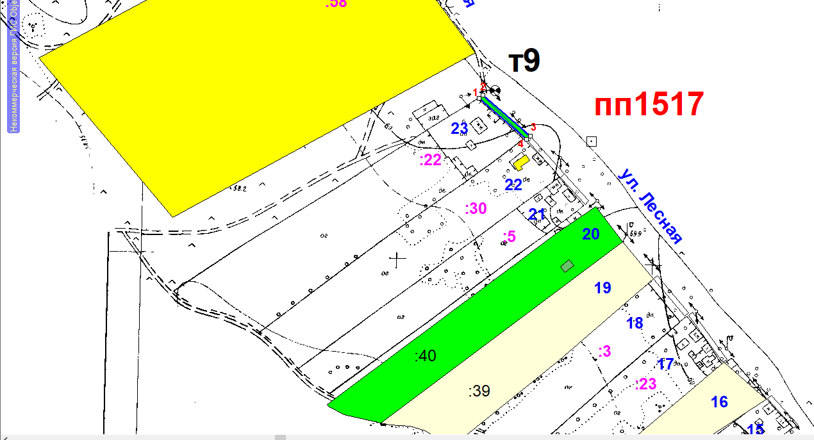
Условные обозначения:
 | граница прилегающей территории
1 | поворотная точка границ прилегающей территории
61:22:0100501:22 | кадастровый номер земельного участка (объекта недвижимости), по отношению к которому устанавливается прилегающая территория
61:22:0100501 | кадастровый квартал
_______23_____ | номер домовладения
- - - - - - - | границы объектов, расположенных на прилегающей территории

Схема прилегающей территории

1. Местоположение прилегающей территории (адресные ориентиры): Ростовская область, Миллеровский район, х. Луки, ул. Лесная, 24

2. Кадастровый номер объекта, по отношению к которому устанавливается прилегающая территория: 61:22:0100501: 58
3. Сведения о собственнике и (или) ином законном владельце здания,
строения, сооружения, земельного участка, а также уполномоченном лице: Шаповалов Алексей Иванович__________________________________________________________
4. Площадь прилегающей территории: 941 (кв. м)
___________________________________________________________________________
5. Вид разрешенного использования земельного участка, по отношению к
которому устанавливается прилегающая территория: личное подсобное хозяйство
(при наличии)
6. Наличие объектов (в том числе благоустройства), расположенных на
прилегающей территории, с их описанием ____-________________________________
___________________________________________________________________________
7. Площадь озелененной территории (при ее наличии __-__ кв. м), состав
озеленения (при наличии - деревья в ____-___ шт., газон, цветники в
кв. м __-_)
Система координат МСК-61
Обозначение характерных точек границ |  | Координаты, м
 |  | X |  | Y
1 |  | 2 |  | 3
1 |  | 609315.99 |  | 2277792.06
2 |  | 609321.99 |  | 2277805.08
3 |  | 609226.95 |  | 2277854.04
4 |  | 609226.35 |  | 2277853.09
5 |  | 609271.60 |  | 2277819.73
1 |  | 609315.99 |  | 2277792.06

Графическая часть
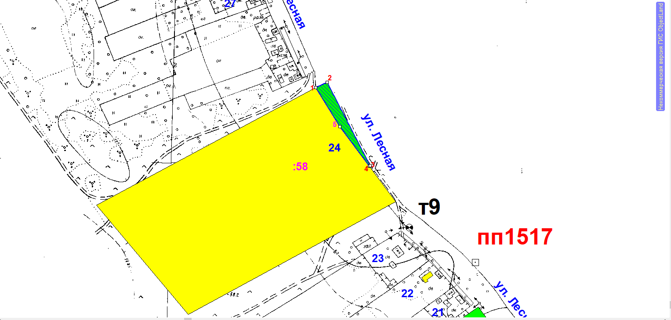
Условные обозначения:
 | граница прилегающей территории
1 | поворотная точка границ прилегающей территории
61:22:0100501:58 | кадастровый номер земельного участка (объекта недвижимости), по отношению к которому устанавливается прилегающая территория
61:22:0100501 | кадастровый квартал
_______24_____ | номер домовладения
- - - - - - - | границы объектов, расположенных на прилегающей территории

Схема прилегающей территории

1. Местоположение прилегающей территории (адресные ориентиры): Ростовская область, Миллеровский район, х. Луки, ул. Лесная, 27.

2. Кадастровый номер объекта, по отношению к которому устанавливается прилегающая территория: 61:22:0100501: 29
3. Сведения о собственнике и (или) ином законном владельце здания,
строения, сооружения, земельного участка, а также уполномоченном лице: Рокачев Михаил Юрьевич __________________________________________________________
4. Площадь прилегающей территории: 155 (кв. м)
___________________________________________________________________________
5. Вид разрешенного использования земельного участка, по отношению к
которому устанавливается прилегающая территория: личное подсобное хозяйство
(при наличии)
6. Наличие объектов (в том числе благоустройства), расположенных на
прилегающей территории, с их описанием ____-________________________________
___________________________________________________________________________
7. Площадь озелененной территории (при ее наличии __-__ кв. м), состав
озеленения (при наличии - деревья в ____-___ шт., газон, цветники в
кв. м __-_)
Система координат МСК-61
Обозначение характерных точек границ |  | Координаты, м
 |  | X |  | Y
1 |  | 2 |  | 3
1 |  | 609440.07 |  | 2277725.16
2 |  | 609442.26 |  | 2277729.68
3 |  | 609414.00 |  | 2277742.82
4 |  | 609412.10 |  | 2277738.19
1 |  | 609440.07 |  | 2277725.16

Графическая часть
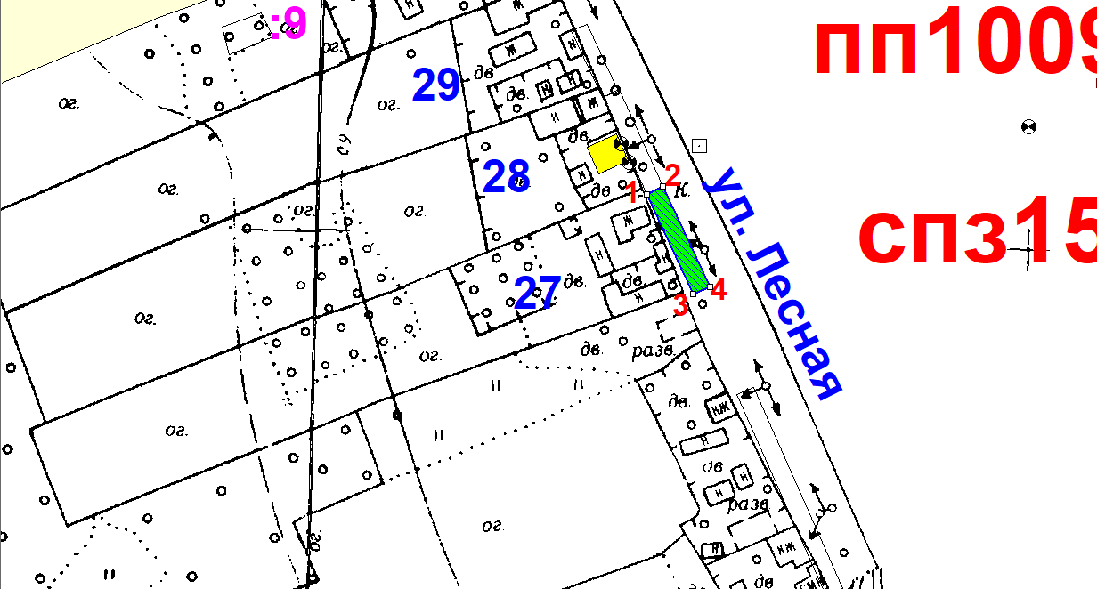

Условные обозначения:
 | граница прилегающей территории
1 | поворотная точка границ прилегающей территории
61:22:0100501:29 | кадастровый номер земельного участка (объекта недвижимости), по отношению к которому устанавливается прилегающая территория
61:22:0100501 | кадастровый квартал
_______27_____ | номер домовладения
- - - - - - - | границы объектов, расположенных на прилегающей территории

Схема прилегающей территории

1. Местоположение прилегающей территории (адресные ориентиры): Ростовская область, Миллеровский район, х. Луки, ул. Лесная, 28

2. Кадастровый номер объекта, по отношению к которому устанавливается прилегающая территория: 61:22:0100501:8
3. Сведения о собственнике и (или) ином законном владельце здания,
строения, сооружения, земельного участка, а также уполномоченном лице: -__________________________________________________________
4. Площадь прилегающей территории: 150 (кв. м)
___________________________________________________________________________
5. Вид разрешенного использования земельного участка, по отношению к
которому устанавливается прилегающая территория: личное подсобное хозяйство
(при наличии)
6. Наличие объектов (в том числе благоустройства), расположенных на
прилегающей территории, с их описанием ____-________________________________
___________________________________________________________________________
7. Площадь озелененной территории (при ее наличии __-__ кв. м), состав
озеленения (при наличии - деревья в ____-___ шт., газон, цветники в
кв. м __-_)
Система координат МСК-61
Обозначение характерных точек границ |  | Координаты, м
 |  | X |  | Y
1 |  | 2 |  | 3
1 |  | 609467.34 |  | 2277712.77
2 |  | 609469.59 |  | 2277717.24
3 |  | 609442.26 |  | 2277729.68
4 |  | 609440.07 |  | 2277725.16
1 |  | 609467.34 |  | 2277712.77

Графическая часть
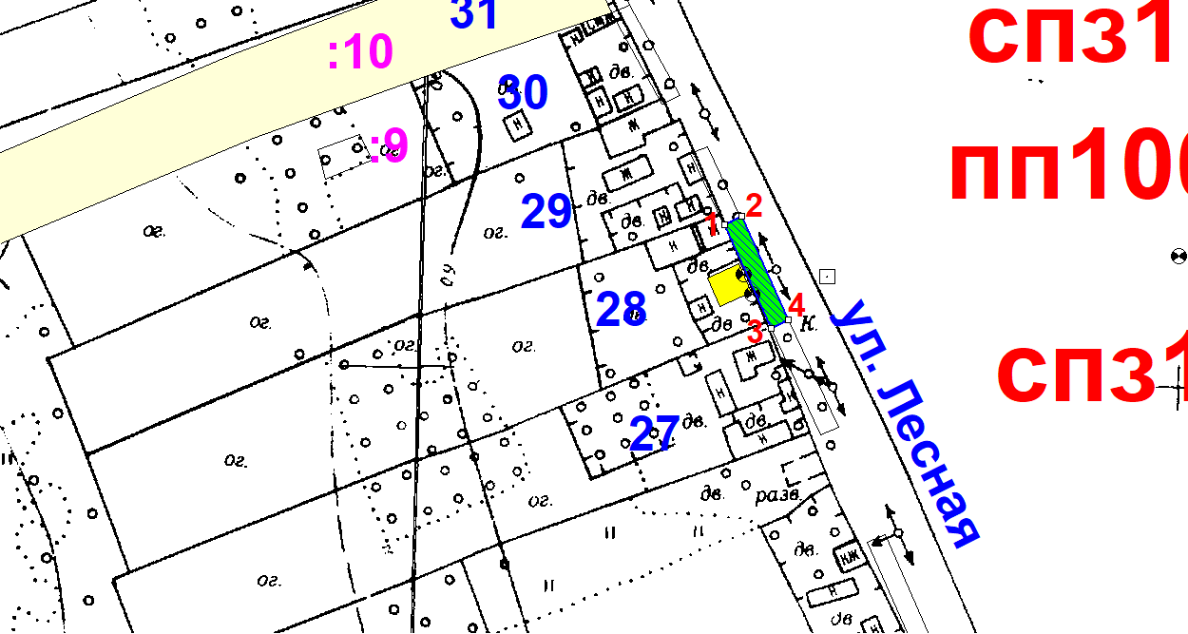
Условные обозначения:
 | граница прилегающей территории
1 | поворотная точка границ прилегающей территории
61:22:0100501:8 | кадастровый номер земельного участка (объекта недвижимости), по отношению к которому устанавливается прилегающая территория
61:22:0100501 | кадастровый квартал
_______28_____ | номер домовладения
- - - - - - - | границы объектов, расположенных на прилегающей территории

Схема прилегающей территории

1. Местоположение прилегающей территории (адресные ориентиры): Ростовская область, Миллеровский район, х. Луки, ул. Лесная, 30

2. Кадастровый номер объекта, по отношению к которому устанавливается прилегающая территория: 61:22:0100501:9
3. Сведения о собственнике и (или) ином законном владельце здания,
строения, сооружения, земельного участка, а также уполномоченном лице: Лебедев Евгений Юрьевич __________________________________________________________
4. Площадь прилегающей территории: 144 (кв. м)
___________________________________________________________________________
5. Вид разрешенного использования земельного участка, по отношению к
которому устанавливается прилегающая территория: личное подсобное хозяйство
(при наличии)
6. Наличие объектов (в том числе благоустройства), расположенных на
прилегающей территории, с их описанием ____-________________________________
___________________________________________________________________________
7. Площадь озелененной территории (при ее наличии __-__ кв. м), состав
озеленения (при наличии - деревья в ____-___ шт., газон, цветники в
кв. м __-_)
Система координат МСК-61
Обозначение характерных точек границ |  | Координаты, м
 |  | X |  | Y
1 |  | 2 |  | 3
1 |  | 609523.26 |  | 2277683.01
2 |  | 609525.31 |  | 2277687.87
3 |  | 609501.44 |  | 2277701.03
4 |  | 609499.18 |  | 2277696.28
1 |  | 609523.26 |  | 2277683.01

Графическая часть
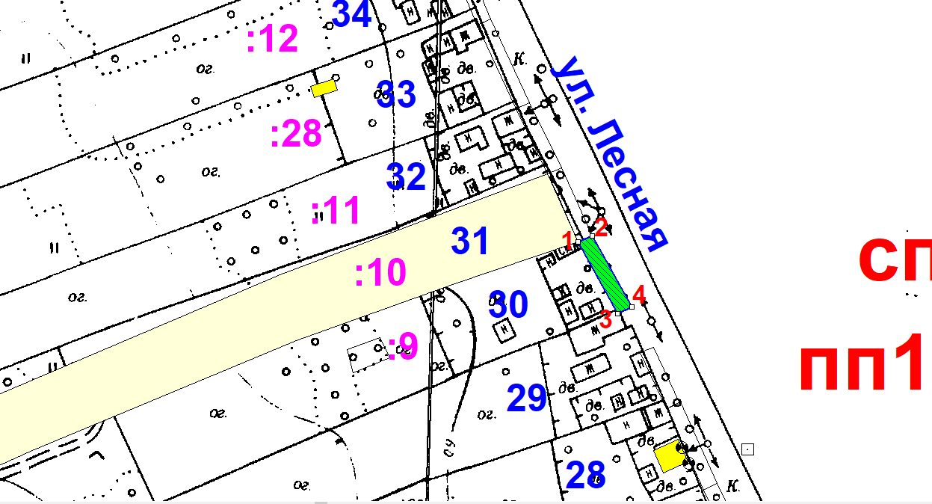

Условные обозначения:
 | граница прилегающей территории
1 | поворотная точка границ прилегающей территории
61:22:0100501:9 | кадастровый номер земельного участка (объекта недвижимости), по отношению к которому устанавливается прилегающая территория
61:22:0100501 | кадастровый квартал
_______30_____ | номер домовладения
- - - - - - - | границы объектов, расположенных на прилегающей территории

Схема прилегающей территории

1. Местоположение прилегающей территории (адресные ориентиры): Ростовская область, Миллеровский район, х. Луки, ул. Лесная, 31 .

2. Кадастровый номер объекта, по отношению к которому устанавливается прилегающая территория: 61:22:0100501:10
3. Сведения о собственнике и (или) ином законном владельце здания,
строения, сооружения, земельного участка, а также уполномоченном лице: Лебедев Евгений Юрьевич __________________________________________________________
4. Площадь прилегающей территории: 129 (кв. м)
___________________________________________________________________________
5. Вид разрешенного использования земельного участка, по отношению к
которому устанавливается прилегающая территория: личное подсобное хозяйство
(при наличии)
6. Наличие объектов (в том числе благоустройства), расположенных на
прилегающей территории, с их описанием ____-________________________________
___________________________________________________________________________
7. Площадь озелененной территории (при ее наличии __-__ кв. м), состав
озеленения (при наличии - деревья в ____-___ шт., газон, цветники в
кв. м __-_)
Система координат МСК-61
Обозначение характерных точек границ |  | Координаты, м
 |  | X |  | Y
1 |  | 2 |  | 3
1 |  | 609546.09 |  | 2277672.72
2 |  | 609548.02 |  | 2277677.38
3 |  | 609525.31 |  | 2277687.87
4 |  | 609523.26 |  | 2277683.01
1 |  | 609546.09 |  | 2277672.72

Графическая часть
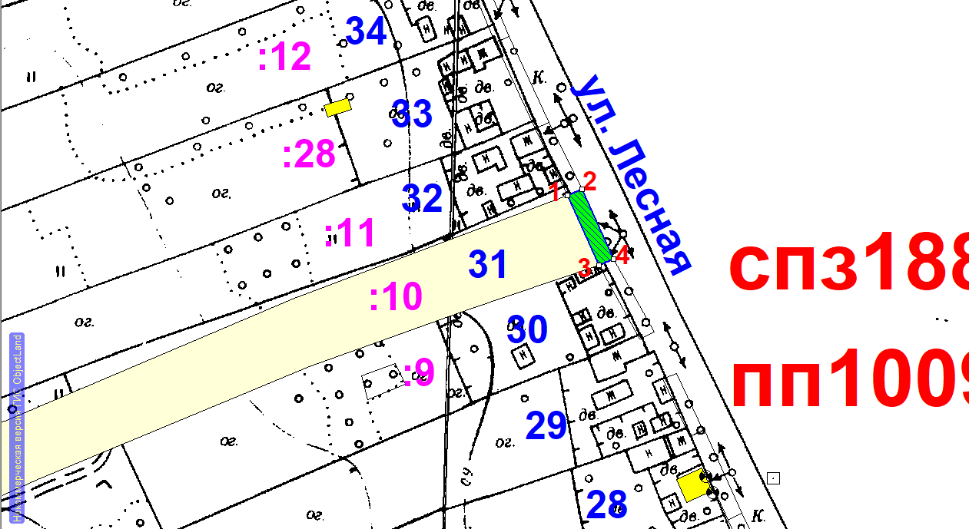

Условные обозначения:
 | граница прилегающей территории
1 | поворотная точка границ прилегающей территории
61:22:0100501:10 | кадастровый номер земельного участка (объекта недвижимости), по отношению к которому устанавливается прилегающая территория
61:22:0100501 | кадастровый квартал
_______31_____ | номер домовладения
- - - - - - - | границы объектов, расположенных на прилегающей территории

Схема прилегающей территории

1. Местоположение прилегающей территории (адресные ориентиры): Ростовская область, Миллеровский район, х. Луки, ул. Лесная, 32.

2. Кадастровый номер объекта, по отношению к которому устанавливается прилегающая территория: 61:22:0100501:11
3. Сведения о собственнике и (или) ином законном владельце здания,
строения, сооружения, земельного участка, а также уполномоченном лице: Максимов Виталий Леонидович __________________________________________________________
4. Площадь прилегающей территории: 122 (кв. м)
___________________________________________________________________________
5. Вид разрешенного использования земельного участка, по отношению к
которому устанавливается прилегающая территория: личное подсобное хозяйство
(при наличии)
6. Наличие объектов (в том числе благоустройства), расположенных на
прилегающей территории, с их описанием ____-________________________________
___________________________________________________________________________
7. Площадь озелененной территории (при ее наличии __-__ кв. м), состав
озеленения (при наличии - деревья в ____-___ шт., газон, цветники в
кв. м __-_)
Система координат МСК-61
Обозначение характерных точек границ |  | Координаты, м
 |  | X |  | Y
1 |  | 2 |  | 3
1 |  | 609567.87 |  | 2277662.16
2 |  | 609569.98 |  | 2277666.72
3 |  | 609548.02 |  | 2277677.38
4 |  | 609546.09 |  | 2277672.72
1 |  | 609567.87 |  | 2277662.16

Графическая часть
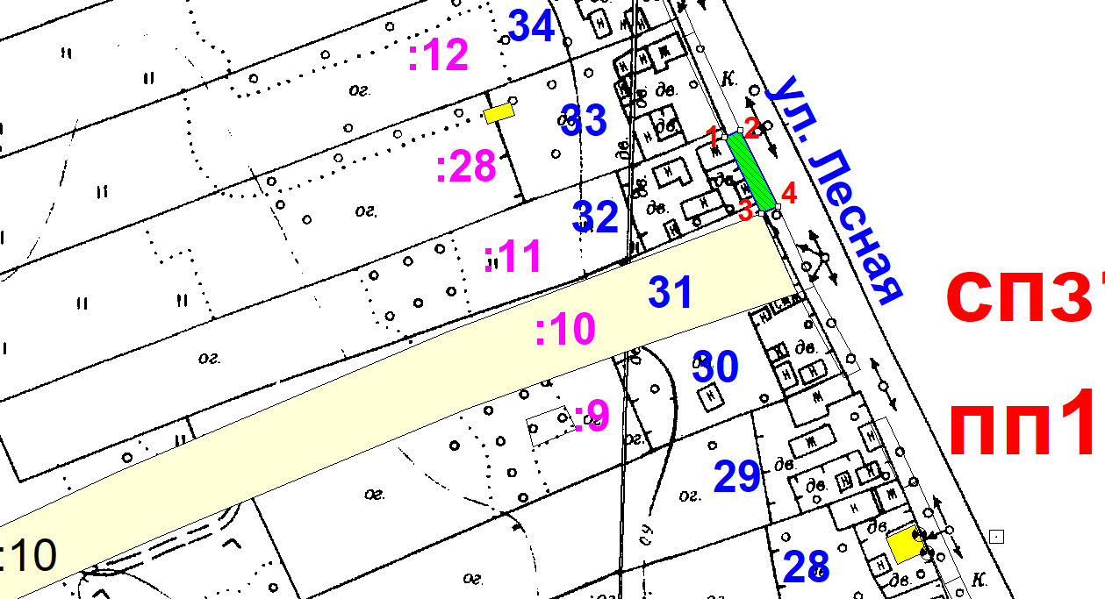

Условные обозначения:
 | граница прилегающей территории
1 | поворотная точка границ прилегающей территории
61:22:0100501:11 | кадастровый номер земельного участка (объекта недвижимости), по отношению к которому устанавливается прилегающая территория
61:22:0100501 | кадастровый квартал
_______32_____ | номер домовладения
- - - - - - - | границы объектов, расположенных на прилегающей территории

Схема прилегающей территории

1. Местоположение прилегающей территории (адресные ориентиры): Ростовская область, Миллеровский район, х. Луки, ул. Лесная, 33 .

2. Кадастровый номер объекта, по отношению к которому устанавливается прилегающая территория: 61:22:0100501:28
3. Сведения о собственнике и (или) ином законном владельце здания,
строения, сооружения, земельного участка, а также уполномоченном лице: Довгашов Сергей Алексеевич __________________________________________________________
4. Площадь прилегающей территории: 155 (кв. м)
___________________________________________________________________________
5. Вид разрешенного использования земельного участка, по отношению к
которому устанавливается прилегающая территория: личное подсобное хозяйство
(при наличии)
6. Наличие объектов (в том числе благоустройства), расположенных на
прилегающей территории, с их описанием ____-________________________________
___________________________________________________________________________
7. Площадь озелененной территории (при ее наличии __-__ кв. м), состав
озеленения (при наличии - деревья в ____-___ шт., газон, цветники в
кв. м __-_)
Система координат МСК-61
Обозначение характерных точек границ |  | Координаты, м
 |  | X |  | Y
1 |  | 2 |  | 3
1 |  | 609595.95 |  | 2277649.20
2 |  | 609598.05 |  | 2277653.74
3 |  | 609569.98 |  | 2277666.72
4 |  | 609567.87 |  | 2277662.16
1 |  | 609595.95 |  | 2277649.20

Графическая часть
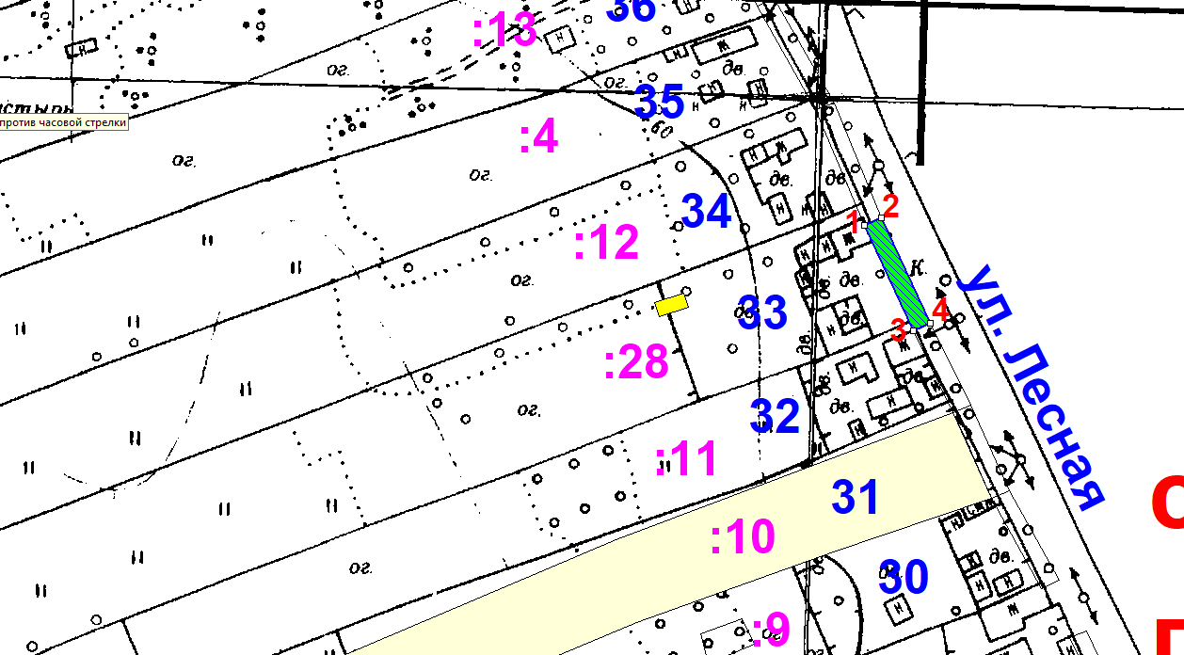

Условные обозначения:
 | граница прилегающей территории
1 | поворотная точка границ прилегающей территории
61:22:0100501:28 | кадастровый номер земельного участка (объекта недвижимости), по отношению к которому устанавливается прилегающая территория
61:22:0100501 | кадастровый квартал
_______33_____ | номер домовладения
- - - - - - - | границы объектов, расположенных на прилегающей территории

Схема прилегающей территории

1. Местоположение прилегающей территории (адресные ориентиры): Ростовская область, Миллеровский район, х. Луки, ул. Лесная, 34.

2. Кадастровый номер объекта, по отношению к которому устанавливается прилегающая территория: 61:22:0100501:12
3. Сведения о собственнике и (или) ином законном владельце здания,
строения, сооружения, земельного участка, а также уполномоченном лице: Максимова Людмила Николаевна__________________________________________________________
4. Площадь прилегающей территории: 168 (кв. м)
___________________________________________________________________________
5. Вид разрешенного использования земельного участка, по отношению к
которому устанавливается прилегающая территория: личное подсобное хозяйство
(при наличии)
6. Наличие объектов (в том числе благоустройства), расположенных на
прилегающей территории, с их описанием ____-________________________________
___________________________________________________________________________
7. Площадь озелененной территории (при ее наличии __-__ кв. м), состав
озеленения (при наличии - деревья в ____-___ шт., газон, цветники в
кв. м __-_)
Система координат МСК-61
Обозначение характерных точек границ |  | Координаты, м
 |  | X |  | Y
1 |  | 2 |  | 3
1 |  | 609626.91 |  | 2277636.24
2 |  | 609628.53 |  | 2277641.07
3 |  | 609598.05 |  | 2277653.74
4 |  | 609595.95 |  | 2277649.20
1 |  | 609626.91 |  | 2277636.24

Графическая часть
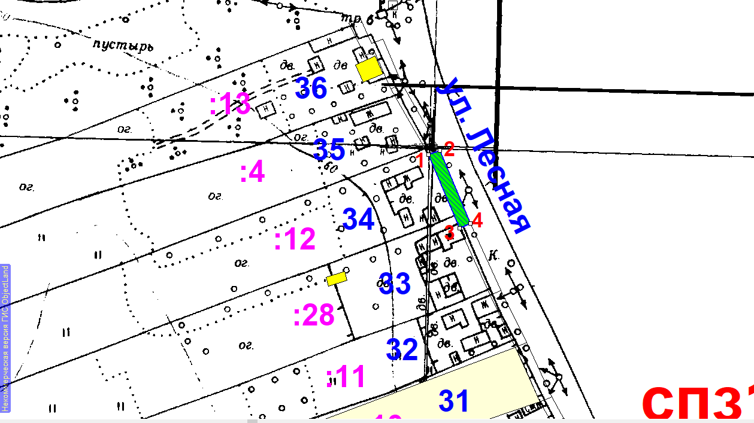
Условные обозначения:
 | граница прилегающей территории
1 | поворотная точка границ прилегающей территории
61:22:0100501:12 | кадастровый номер земельного участка (объекта недвижимости), по отношению к которому устанавливается прилегающая территория
61:22:0100501 | кадастровый квартал
_______34_____ | номер домовладения
- - - - - - - | границы объектов, расположенных на прилегающей территории

Схема прилегающей территории

1. Местоположение прилегающей территории (адресные ориентиры): Ростовская область, Миллеровский район, х. Луки, ул. Лесная, 35

2. Кадастровый номер объекта, по отношению к которому устанавливается прилегающая территория: 61:22:0100501:4
3. Сведения о собственнике и (или) ином законном владельце здания,
строения, сооружения, земельного участка, а также уполномоченном лице: Степанова Ирина Юрьевна__________________________________________________________
4. Площадь прилегающей территории: 159 (кв. м)
___________________________________________________________________________
5. Вид разрешенного использования земельного участка, по отношению к
которому устанавливается прилегающая территория: личное подсобное хозяйство
(при наличии)
6. Наличие объектов (в том числе благоустройства), расположенных на
прилегающей территории, с их описанием ____-________________________________
___________________________________________________________________________
7. Площадь озелененной территории (при ее наличии __-__ кв. м), состав
озеленения (при наличии - деревья в ____-___ шт., газон, цветники в
кв. м __-_)
Система координат МСК-61
Обозначение характерных точек границ |  | Координаты, м
 |  | X |  | Y
1 |  | 2 |  | 3
1 |  | 609654.31 |  | 2277620.60
2 |  | 609656.32 |  | 2277625.19
3 |  | 609628.53 |  | 2277641.07
4 |  | 609626.91 |  | 2277636.24
1 |  | 609654.31 |  | 2277620.60

Графическая часть
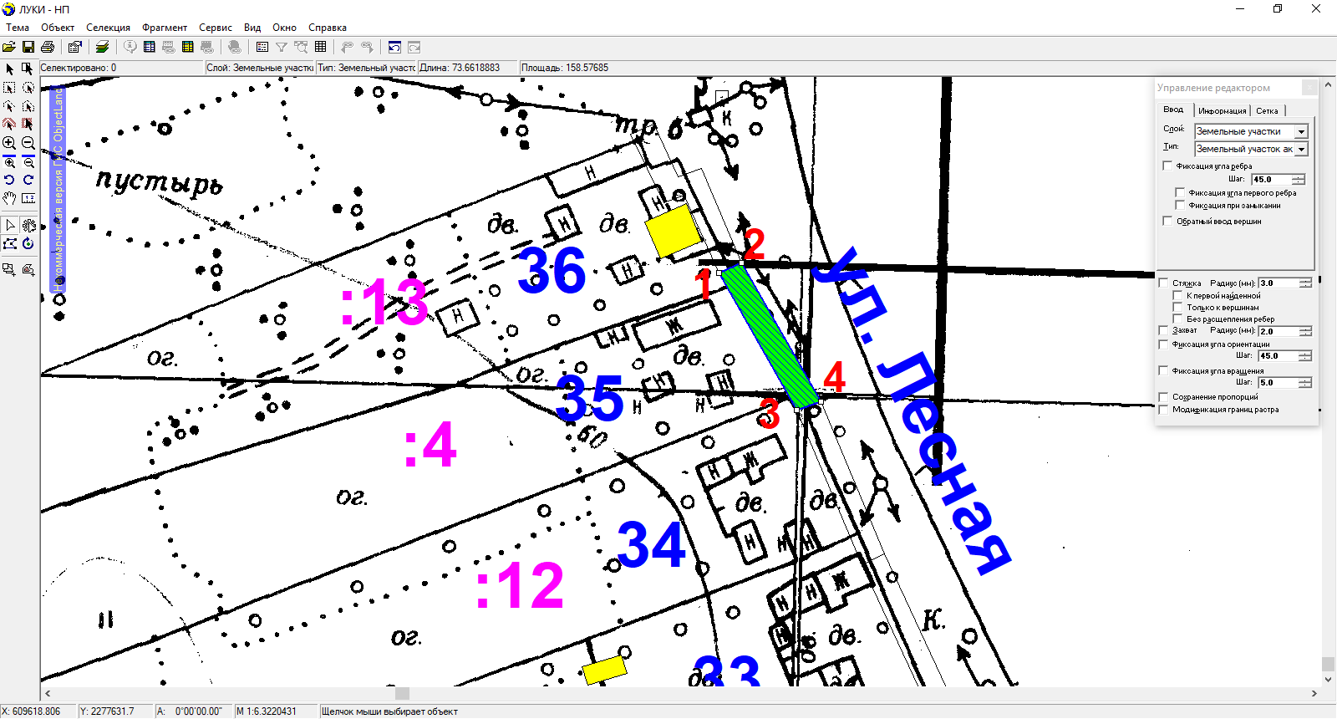

Условные обозначения:
 | граница прилегающей территории
1 | поворотная точка границ прилегающей территории
61:22:0100501:4 | кадастровый номер земельного участка (объекта недвижимости), по отношению к которому устанавливается прилегающая территория
61:22:0100501 | кадастровый квартал
_______35_____ | номер домовладения
- - - - - - - | границы объектов, расположенных на прилегающей территории

Схема прилегающей территории

1. Местоположение прилегающей территории (адресные ориентиры): Ростовская область, Миллеровский район, х. Луки, ул. Лесная, 36 .

2. Кадастровый номер объекта, по отношению к которому устанавливается прилегающая территория: 61:22:0100501:13
3. Сведения о собственнике и (или) ином законном владельце здания,
строения, сооружения, земельного участка, а также уполномоченном лице: Лебедев Евгений Юрьевич_____________________________________________________________
4. Площадь прилегающей территории: 181 (кв. м)
___________________________________________________________________________
5. Вид разрешенного использования земельного участка, по отношению к
которому устанавливается прилегающая территория: личное подсобное хозяйство
(при наличии)
6. Наличие объектов (в том числе благоустройства), расположенных на
прилегающей территории, с их описанием ____-________________________________
___________________________________________________________________________
7. Площадь озелененной территории (при ее наличии __-__ кв. м), состав
озеленения (при наличии - деревья в ____-___ шт., газон, цветники в
кв. м __-_)
Система координат МСК-61
Обозначение характерных точек границ |  | Координаты, м
 |  | X |  | Y
1 |  | 2 |  | 3
1 |  | 609682.10 |  | 2277602.98
2 |  | 609683.97 |  | 2277607.62
3 |  | 609673.53 |  | 2277612.47
4 |  | 609675.25 |  | 2277617.16
5 |  | 609656.32 |  | 2277625.19
6 |  | 609654.31 |  | 2277620.60
7 |  | 609669.86 |  | 2277613.72
8 |  | 609668.34 |  | 2277609.61
1 |  | 609682.10 |  | 2277602.98

Графическая часть
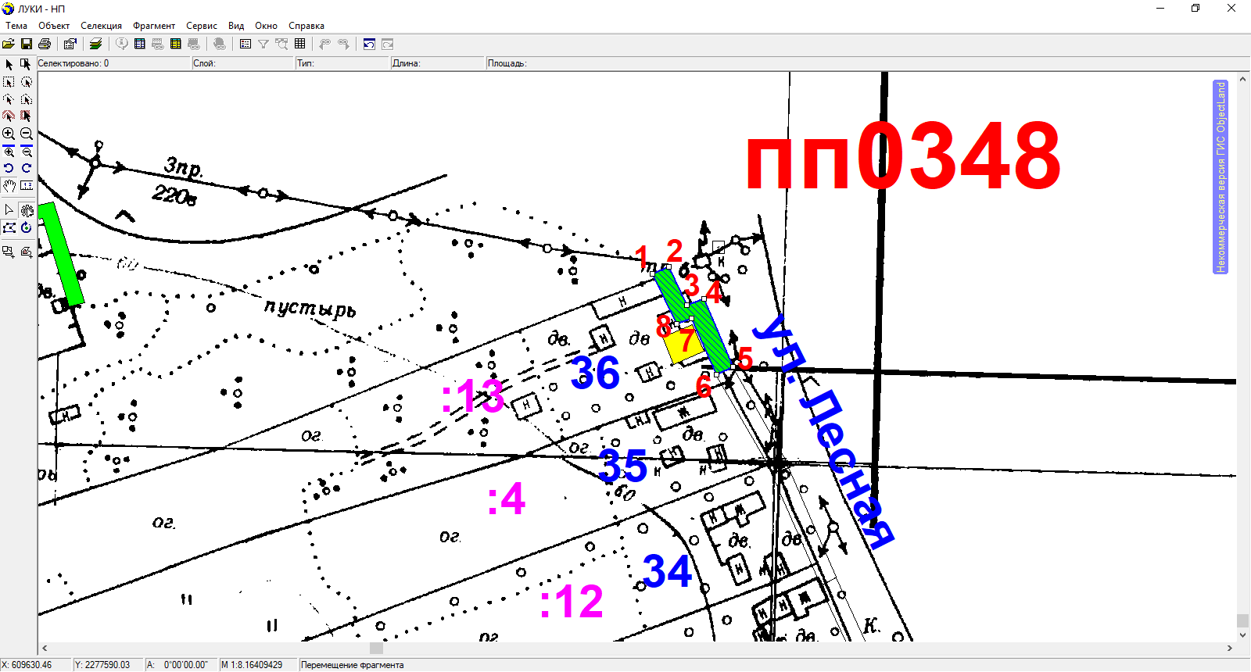
Условные обозначения:
 | граница прилегающей территории
1 | поворотная точка границ прилегающей территории
61:22:0100501:13 | кадастровый номер земельного участка (объекта недвижимости), по отношению к которому устанавливается прилегающая территория
61:22:0100501 | кадастровый квартал
_______36_____ | номер домовладения
- - - - - - - | границы объектов, расположенных на прилегающей территории

Схема прилегающей территории

1. Местоположение прилегающей территории (адресные ориентиры): Ростовская область, Миллеровский район, х. Луки, ул. Лесная, 37 .

2. Кадастровый номер объекта, по отношению к которому устанавливается прилегающая территория: 61:22:0100501:14
3. Сведения о собственнике и (или) ином законном владельце здания,
строения, сооружения, земельного участка, а также уполномоченном лице: Байрамалиев Амрах Гасан оглы_____________________________________________________________
4. Площадь прилегающей территории: 167 (кв. м)
___________________________________________________________________________
5. Вид разрешенного использования земельного участка, по отношению к
которому устанавливается прилегающая территория: личное подсобное хозяйство
(при наличии)
6. Наличие объектов (в том числе благоустройства), расположенных на
прилегающей территории, с их описанием ____-________________________________
___________________________________________________________________________
7. Площадь озелененной территории (при ее наличии __-__ кв. м), состав
озеленения (при наличии - деревья в ____-___ шт., газон, цветники в
кв. м __-_)
Система координат МСК-61
Обозначение характерных точек границ |  | Координаты, м
 |  | X |  | Y
1 |  | 2 |  | 3
1 |  | 609698.73 |  | 2277422.60
2 |  | 609702.04 |  | 2277437.47
3 |  | 609674.05 |  | 2277446.08
4 |  | 609672.94 |  | 2277441.93
5 |  | 609697.51 |  | 2277434.50
6 |  | 609694.88 |  | 2277423.70
1 |  | 609698.73 |  | 2277422.60

Графическая часть
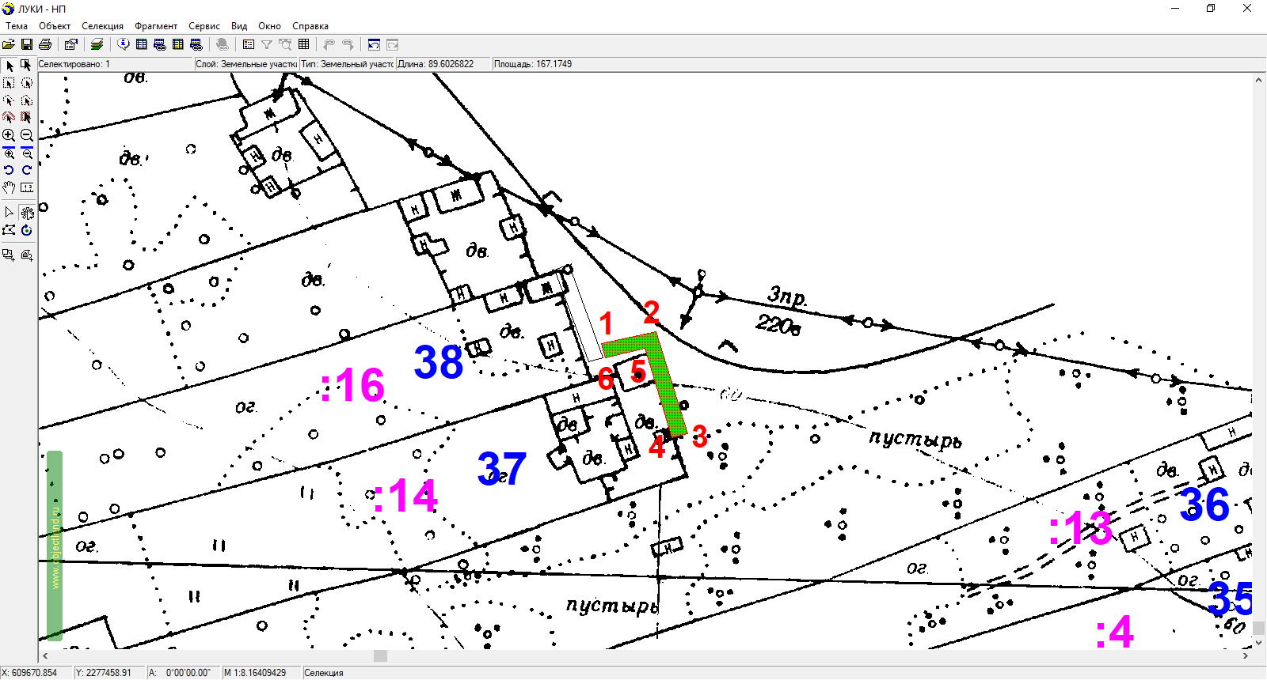
Условные обозначения:
 | граница прилегающей территории
1 | поворотная точка границ прилегающей территории
61:22:0100501:14 | кадастровый номер земельного участка (объекта недвижимости), по отношению к которому устанавливается прилегающая территория
61:22:0100501 | кадастровый квартал
_______37_____ | номер домовладения
- - - - - - - | границы объектов, расположенных на прилегающей территории

Схема прилегающей территории

1. Местоположение прилегающей территории (адресные ориентиры): Ростовская область, Миллеровский район, х. Луки, ул. Лесная, 38.

2. Кадастровый номер объекта, по отношению к которому устанавливается прилегающая территория: 61:22:0100501:16
3. Сведения о собственнике и (или) ином законном владельце здания,
строения, сооружения, земельного участка, а также уполномоченном лице: Локтев Виктор Аелексеевич__________________________________________________________________
4. Площадь прилегающей территории: 108 (кв. м)
___________________________________________________________________________
5. Вид разрешенного использования земельного участка, по отношению к
которому устанавливается прилегающая территория: личное подсобное хозяйство
(при наличии)
6. Наличие объектов (в том числе благоустройства), расположенных на
прилегающей территории, с их описанием ____-________________________________
___________________________________________________________________________
7. Площадь озелененной территории (при ее наличии __-__ кв. м), состав
озеленения (при наличии - деревья в ____-___ шт., газон, цветники в
кв. м __-_)
Система координат МСК-61
Обозначение характерных точек границ |  | Координаты, м
 |  | X |  | Y
1 |  | 2 |  | 3
1 |  | 609718.91 |  | 2277409.90
2 |  | 609720.25 |  | 2277413.67
3 |  | 609694.88 |  | 2277423.05
4 |  | 609693.78 |  | 2277419.20
1 |  | 609718.91 |  | 2277409.90

Графическая часть
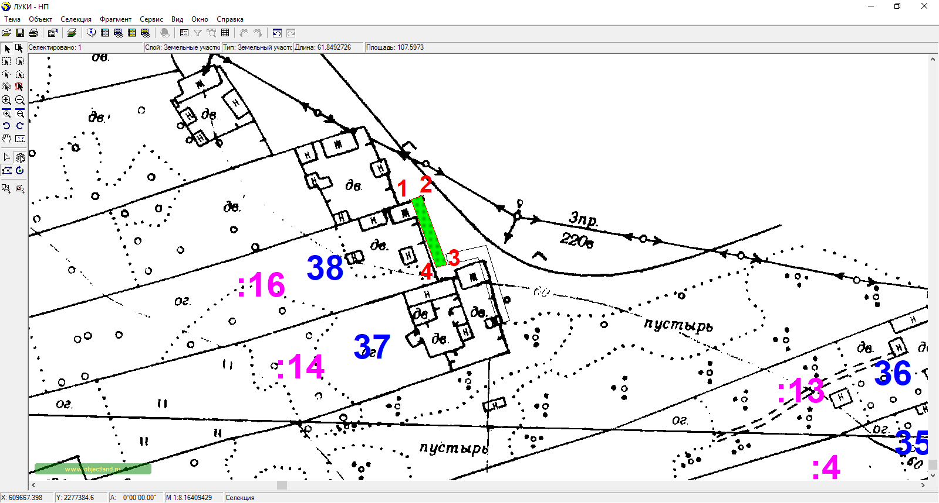
Условные обозначения:
 | граница прилегающей территории
1 | поворотная точка границ прилегающей территории
61:22:0100501:16 | кадастровый номер земельного участка (объекта недвижимости), по отношению к которому устанавливается прилегающая территория
61:22:0100501 | кадастровый квартал
_______38_____ | номер домовладения
- - - - - - - | границы объектов, расположенных на прилегающей территории

Схема прилегающей территории

1. Местоположение прилегающей территории (адресные ориентиры): Ростовская область, Миллеровский район, х. Луки, ул. Лесная, 44

2. Кадастровый номер объекта, по отношению к которому устанавливается прилегающая территория: 61:22:0100501:19
3. Сведения о собственнике и (или) ином законном владельце здания,
строения, сооружения, земельного участка, а также уполномоченном лице: Гасымова Шейда Юнисовна__________________________________________________________
4. Площадь прилегающей территории: 165 (кв. м)
___________________________________________________________________________
5. Вид разрешенного использования земельного участка, по отношению к
которому устанавливается прилегающая территория: личное подсобное хозяйство
(при наличии)
6. Наличие объектов (в том числе благоустройства), расположенных на
прилегающей территории, с их описанием ____-________________________________
___________________________________________________________________________
7. Площадь озелененной территории (при ее наличии __-__ кв. м), состав
озеленения (при наличии - деревья в ____-___ шт., газон, цветники в
кв. м __-_)
Система координат МСК-61
Обозначение характерных точек границ |  | Координаты, м
 |  | X |  | Y
1 |  | 2 |  | 3
1 |  | 609928.97 |  | 2277253.41
2 |  | 609929.84 |  | 2277258.33
3 |  | 609897.47 |  | 2277263.66
4 |  | 609896.19 |  | 2277258.83
1 |  | 609928.97 |  | 2277253.41

Графическая часть
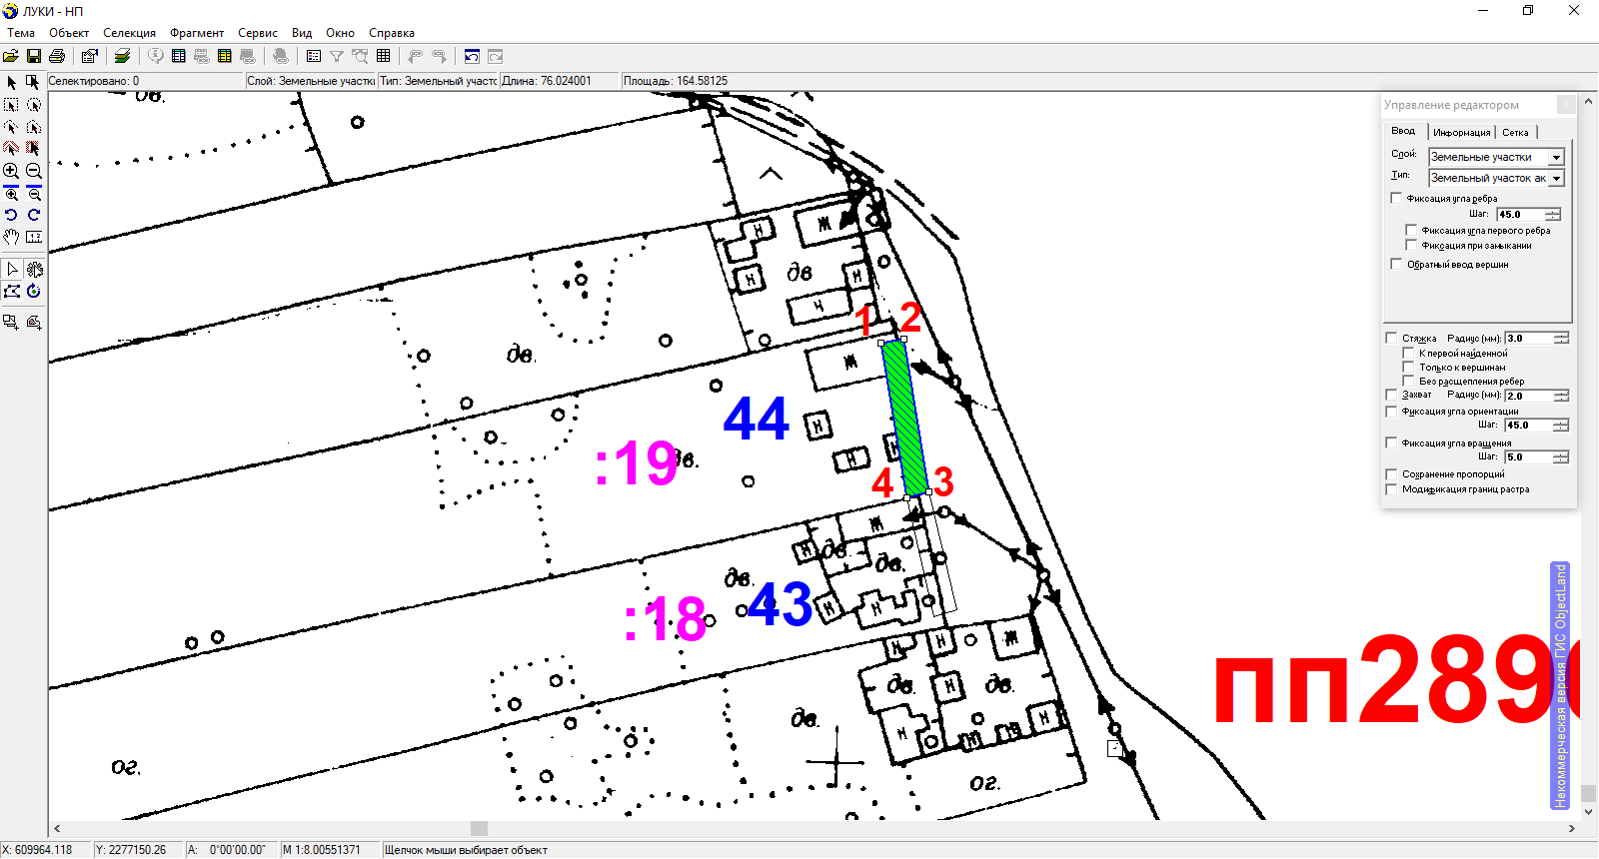
Условные обозначения:
 | граница прилегающей территории
1 | поворотная точка границ прилегающей территории
61:22:0100501:19 | кадастровый номер земельного участка (объекта недвижимости), по отношению к которому устанавливается прилегающая территория
61:22:0100501 | кадастровый квартал
_______44_____ | номер домовладения
- - - - - - - | границы объектов, расположенных на прилегающей территории

Схема прилегающей территории
1. Местоположение прилегающей территории (адресные ориентиры): Ростовская область, Миллеровский район, х. Луки, ул. Лесная, 31.

2. Кадастровый номер объекта, по отношению к которому устанавливается прилегающая территория: 61:22:0100501:10
3. Сведения о собственнике и (или) ином законном владельце здания,
строения, сооружения, земельного участка, а также уполномоченном лице: Лебедев Евгений Юрьевич __________________________________________________________
4. Площадь прилегающей территории: 129 (кв. м)
___________________________________________________________________________
5. Вид разрешенного использования земельного участка, по отношению к
которому устанавливается прилегающая территория: личное подсобное хозяйство
(при наличии)
6. Наличие объектов (в том числе благоустройства), расположенных на
прилегающей территории, с их описанием ____-________________________________
___________________________________________________________________________
7. Площадь озелененной территории (при ее наличии __-__ кв. м), состав
озеленения (при наличии - деревья в ____-___ шт., газон, цветники в
кв. м __-_)
Система координат МСК-61
Обозначение характерных точек границ |  | Координаты, м
 |  | X |  | Y
1 |  | 2 |  | 3
1 |  | 609546.09 |  | 2277672.72
2 |  | 609548.02 |  | 2277677.38
3 |  | 609525.31 |  | 2277687.87
4 |  | 609523.26 |  | 2277683.01
1 |  | 609546.09 |  | 2277672.72

Графическая часть

Условные обозначения:
 | граница прилегающей территории
1 | поворотная точка границ прилегающей территории
61:22:0100501:10 | кадастровый номер земельного участка (объекта недвижимости), по отношению к которому устанавливается прилегающая территория
61:22:0100501 | кадастровый квартал
_______31_____ | номер домовладения
- - - - - - - | границы объектов, расположенных на прилегающей территории

Схема прилегающей территории

1. Местоположение прилегающей территории (адресные ориентиры): Ростовская область, Миллеровский район, х. Луки, ул. Лесная, 32 .

2. Кадастровый номер объекта, по отношению к которому устанавливается прилегающая территория: 61:22:0100501:11
3. Сведения о собственнике и (или) ином законном владельце здания,
строения, сооружения, земельного участка, а также уполномоченном лице: Максимов Виталий Леонидович __________________________________________________________
4. Площадь прилегающей территории: 122 (кв. м)
___________________________________________________________________________
5. Вид разрешенного использования земельного участка, по отношению к
которому устанавливается прилегающая территория: личное подсобное хозяйство
(при наличии)
6. Наличие объектов (в том числе благоустройства), расположенных на
прилегающей территории, с их описанием ____-________________________________
___________________________________________________________________________
7. Площадь озелененной территории (при ее наличии __-__ кв. м), состав
озеленения (при наличии - деревья в ____-___ шт., газон, цветники в
кв. м __-_)
Система координат МСК-61
Обозначение характерных точек границ |  | Координаты, м
 |  | X |  | Y
1 |  | 2 |  | 3
1 |  | 609567.87 |  | 2277662.16
2 |  | 609569.98 |  | 2277666.72
3 |  | 609548.02 |  | 2277677.38
4 |  | 609546.09 |  | 2277672.72
1 |  | 609567.87 |  | 2277662.16

Графическая часть

Условные обозначения:
 | граница прилегающей территории
1 | поворотная точка границ прилегающей территории
61:22:0100501:11 | кадастровый номер земельного участка (объекта недвижимости), по отношению к которому устанавливается прилегающая территория
61:22:0100501 | кадастровый квартал
_______32_____ | номер домовладения
- - - - - - - | границы объектов, расположенных на прилегающей территории

Схема прилегающей территории

1. Местоположение прилегающей территории (адресные ориентиры): Ростовская область, Миллеровский район, х. Луки, ул. Лесная, 33

2. Кадастровый номер объекта, по отношению к которому устанавливается прилегающая территория: 61:22:0100501:28
3. Сведения о собственнике и (или) ином законном владельце здания,
строения, сооружения, земельного участка, а также уполномоченном лице: Довгашов Сергей Алексеевич __________________________________________________________
4. Площадь прилегающей территории: 155 (кв. м)
___________________________________________________________________________
5. Вид разрешенного использования земельного участка, по отношению к
которому устанавливается прилегающая территория: личное подсобное хозяйство
(при наличии)
6. Наличие объектов (в том числе благоустройства), расположенных на
прилегающей территории, с их описанием ____-________________________________
___________________________________________________________________________
7. Площадь озелененной территории (при ее наличии __-__ кв. м), состав
озеленения (при наличии - деревья в ____-___ шт., газон, цветники в
кв. м __-_)
Система координат МСК-61
Обозначение характерных точек границ |  | Координаты, м
 |  | X |  | Y
1 |  | 2 |  | 3
1 |  | 609595.95 |  | 2277649.20
2 |  | 609598.05 |  | 2277653.74
3 |  | 609569.98 |  | 2277666.72
4 |  | 609567.87 |  | 2277662.16
1 |  | 609595.95 |  | 2277649.20

Графическая часть
Условные обозначения:
 | граница прилегающей территории
1 | поворотная точка границ прилегающей территории
61:22:0100501:28 | кадастровый номер земельного участка (объекта недвижимости), по отношению к которому устанавливается прилегающая территория
61:22:0100501 | кадастровый квартал
_______33_____ | номер домовладения
- - - - - - - | границы объектов, расположенных на прилегающей территории

Схема прилегающей территории

1. Местоположение прилегающей территории (адресные ориентиры): Ростовская область, Миллеровский район, х. Луки, ул. Лесная, 34.

2. Кадастровый номер объекта, по отношению к которому устанавливается прилегающая территория: 61:22:0100501:12
3. Сведения о собственнике и (или) ином законном владельце здания,
строения, сооружения, земельного участка, а также уполномоченном лице: Максимова Людмила Николаевна__________________________________________________________
4. Площадь прилегающей территории: 168 (кв. м)
___________________________________________________________________________
5. Вид разрешенного использования земельного участка, по отношению к
которому устанавливается прилегающая территория: личное подсобное хозяйство
(при наличии)
6. Наличие объектов (в том числе благоустройства), расположенных на
прилегающей территории, с их описанием ____-________________________________
___________________________________________________________________________
7. Площадь озелененной территории (при ее наличии __-__ кв. м), состав
озеленения (при наличии - деревья в ____-___ шт., газон, цветники в
кв. м __-_)
Система координат МСК-61
Обозначение характерных точек границ |  | Координаты, м
 |  | X |  | Y
1 |  | 2 |  | 3
1 |  | 609626.91 |  | 2277636.24
2 |  | 609628.53 |  | 2277641.07
3 |  | 609598.05 |  | 2277653.74
4 |  | 609595.95 |  | 2277649.20
1 |  | 609626.91 |  | 2277636.24

Графическая часть

Условные обозначения:
 | граница прилегающей территории
1 | поворотная точка границ прилегающей территории
61:22:0100501:12 | кадастровый номер земельного участка (объекта недвижимости), по отношению к которому устанавливается прилегающая территория
61:22:0100501 | кадастровый квартал
_______34_____ | номер домовладения
- - - - - - - | границы объектов, расположенных на прилегающей территории
«

Приложение № 2
к решению Собрания депутатов
Ольхово-Рогского сельского поселения
от _____________ г.№ ______

Порядок

учета предложений по проекту изменений в Правила благоустройства территории Ольхово-Рогского сельского поселения и участия граждан в его обсуждении

1. Предложения по проекту изменений в Правила благоустройства территории Ольхово-Рогского сельского поселения (далее – проект) направляются в письменном виде в комиссию по проведению публичных слушаний по проекту по адресу: Ростовская область, Миллеровский район, сл. Никольская, ул. Центральная, д. 9, Администрация Ольхово-Рогского сельского поселения, течение 30 дней со дня официального опубликования указанного проекта.
2. На публичных слушаниях по проекту выступает с докладом председатель Собрания депутатов - глава Ольхово-Рогского сельского поселения.
3. Участниками публичных слушаний с правом выступлений могут быть: глава Администрации Ольхово-Рогского сельского поселения; представители Администрации Ольхово-Рогского сельского поселения; депутаты Собрания депутатов Ольхово-Рогского сельского поселения; члены комиссии; жители Ольхово-Рогского сельского поселения, обладающие избирательным правом, внесшие в письменной форме свои предложения по теме публичных слушаний не позднее, чем за 3 дня до даты проведения публичных слушаний. Участниками публичных слушаний без права выступления могут быть все заинтересованные жители Ольхово-Рогского сельского поселения.
4. Участникам публичных слушаний обеспечивается возможность высказать свое мнение по проекту. По истечении времени, отведенного ведущим для проведения публичных слушаний, участники публичных слушаний, которым не было предоставлено слово, вправе представить свои замечания и предложения в письменном виде. Устные замечания и предложения по проекту заносятся в протокол публичных слушаний, письменные замечания и предложения приобщают к протоколу.
5. Поступившие от населения замечания и предложения по проекту изменений в Правила благоустройства территории Ольхово-Рогского сельского поселения носят рекомендательный характер. На их основе депутатами Собрания депутатов Ольхово-Рогского сельского поселения могут быть внесены поправки к проекту.

